作教會的代禱勇士（提前二1-4）
1 我勸你，第一要為萬人懇求、禱告、代求、祝謝；
2 為君王和一切在位的，也該如此，使我們可以敬虔、端正、平安無事的度日。
3 這是好的，在神我們救主面前可蒙悅納。
4 祂願意萬人得救，明白真道。
宣告
奉主耶穌基督的名宣告：
聖經都是上帝所默示的，於教訓、督責、使人歸正、教導人學義都是有益的，聖經能使我們因信基督耶穌，有得救的智慧。
奉主耶穌基督的名宣告：
我們總要在言語、行為、愛心、信心，和清潔上，都遵守主的教導，並專心殷勤去做，使眾人看出我們的長進與榜樣。
以上宣告是奉主耶穌基督的名，阿們
感恩禱告
- 為上週禱告會獻上感恩，共20位弟兄姊妹參加，求神賜下渴慕的靈充滿禱告會和眾弟兄姊妹！
- 感謝 神！會友大會順利通過預算決算、教會規章及選舉第一屆執事。
- 感謝神 ! 鈺鈞姊妹於1/19中午順利生下一女，求主保守鈺鈞身體恢復、孩子健康成長。
為國家禱告：
願 神憐憫我們的國家，目前面對許多挑戰，求 神保守我們持續不灰心地禱告，以禱告攻破一切思想營壘，使人心歸回向祢。
為教會事工代禱
建堂：求神預備合適的地和所需經費，按主的時間進度進行，透過建堂達成宣教使命。
為肢體代禱
- 為培真及弟兄姊妹於新年期間探親、出遊出入平安代禱
- 為過年期間各會友在家族聚會的福音行動有果效代禱。
為得救與信仰堅固：
- 為林媽媽、林棻芳、歐翠英、林美月及黃智遠信仰堅固、早日受洗代禱
- 為慕道友茗蓉、凱鈞、芳君、瑞能、俊鴻渴慕神、蒙恩得救代禱
- 為寶山所有曾經來到教會的青少年代禱，求主賜下渴慕的靈給青少年，穩定聚會、受洗歸主。
- 為2016年受洗加入教會的肢體穩定聚會、靈命成長代禱：富美、欣宏、大牧、佳霖、宥鈞、佳玟。
- 為未信主的配偶、或父母子女、手足，等家人提名代禱，求神憐憫，使他們早日蒙恩得救。

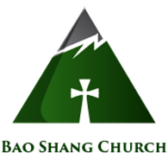
中華基督教信義會
勝利堂寶山教會

2017年度主題：委身成長
年度目標：靈命建造，小組事奉
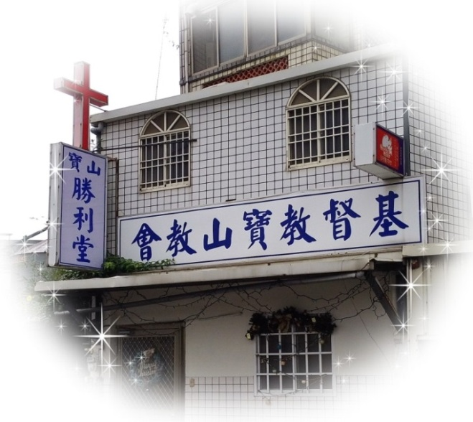

【建立同心禱告、活出真理的教會】

ATM銀行代號: 951 帳號:7001-2000-790-900.
臨櫃匯款: 行庫代號:6100083. （寶山鄉農會寶山本會）.
戶名:財團法人中華基督教信義會勝利堂. 統編:17124032
電話&傳真: 03-5209527
網址: www.victory-baoshang.org
電子信箱: victory.baoshang@gmail.com
地址: 30841新竹縣寶山鄉雙溪村雙園路二段260巷1弄15號
2017.1.22

